Protocolo Censo e Recenso Parcela Permanente do PEIC - 2009
Entre janeiro e julho de 2009 serão feitos o censo e o recenso da PP do PEIC. No censo serão plaqueados, identificados, medidos (DAP e altura) e mapeados (xy) todos os indivíduos arbóreos com 1 cm ≤ DAP ≤ 4,99 cm. No recenso serão medidos os DAP das árvores já plaqueadas e identificadas e arrumados os possíveis erros de localização (xy).
Para que o trabalho seja eficiente e organizado, as pessoas responsáveis para tal deverão ser treinadas e seguir um determinado protocolo que será descrito na sequência.
- Equipes
As quatro pessoas que farão o censo e o recenso serão dividas em duas equipes. Essas equipes trabalharão concomitantemente, sendo que cada uma será responsável por uma coluna inteira da parcela permanente por vez. Ou seja: uma equipe será responsável pelo censo e recenso da coluna A (parcelas 00 a 15) e a outra da coluna B. Quando uma equipe acabar a sua coluna, passará imediatamente para a seguinte que ainda não foi feita. Então, se a equipe 1 acabar a coluna A e a 2 ainda não tiver acabado a B, a equipe 1 fará a coluna C e a 2 a coluna D, e assim, sucessivamente.
No campo, cada equipe deverá decidir quem será o responsável pelas medições (localização dos indivíduos, medição de DAP e altura e plaqueamento, quando for o caso) e pela anotação dos dados (planilha do recenso, planilha do censo e mapeamento).

- Organização do material para campo
Antes de ir para campo o material necessário para as atividades deverão ser arrumados no dia anterior. Cada equipe é responsável por arrumar o seu material. No dia anterior ao campo, então, deverão ser organizadas as plaquinhas que serão usadas no censo, as planilhas de censo e recenso e os mapas de cada parcela. Em relação às plaquinhas, recomenda-se que para cada parcela de 20 x 20 m leve-se 200 plaquinhas, em ordem crescente numérica já com os fios para amarrar nas árvores passados. Os fios devem ter um comprimento de 40 cm. A pessoa responsável pela medição não deve esquecer-se de levar as fitas diamétricas, fita métrica, vara com 1,30 m, prego, martelo, trena, barbante, tinta spray e pvcs.
As planilhas de recenso devem ser conferidas de modo que seja levada para campo a planilha correspondente à parcela na qual irão trabalhar. Levar um número suficiente de planilhas do censo. Como serão levadas 150 plaquinhas, recomenda-se levar 5 folhas de censo por parcela (cada folha da planilha de censo tem 40 linhas para a inclusão dos novos indivíduos), mais umas três folhas de reserva. A pessoa responsável por anotar os dados em campo deverá, no dia anterior ao campo, já anotar nas planilhas as informações pedidas nos cabeçalhos, como DATA, EQUIPE RESPONSÁVEL e PARCELA. Também deverá separar o mapa da parcela que será recenseada e censeada no dia seguinte (levar dois mapas).

- Trabalho de campo
No campo, antes de iniciar as medições, a equipe deverá estaquear a parcela de 5 em 5 m e passar o barbante para a sua delimitação e suas respectivas subdivisões para facilitar o trabalho (ver esquema no item 6). Após fazer as subdivisões da parcela, o trabalho pode ser iniciado.
Começar o censo e recenso no centro de cada quadrante da parcela, no sentido horário, de acordo com o esquema no item 6. As plaquinhas devem ser colocadas nos indivíduos sempre viradas para o Norte para facilitar a localização.
Recenso: todos os indivíduos que já estão plaqueados e identificados devem ter o seu DAP e altura medidos. O DAP deverá ser medido de acordo com as regras do item 7. A altura será estimada visualmente pela pessoa responsável da equipe e conferida com o auxílio de uma trena eletrônica. Ficar atento às marcações com tinta (geralmente azul) do censo anterior para a medição do DAP. Quando o DAP do recenso for muito diferente do DAP anterior,. Como o local de medição do DAP pode ser diferente de um censo para o outro, os valores podem ser muito discrepantes um em relação ao outro. Quando isso ocorrer, fazer a checagem em campo (ou seja, medir novamente o DAP) e colocar no campo Cód_09 o código indicando que a medida foi checada (C). Caso seja possível localizar o ponto no qual foi feita a medição anterior, fazer uma marcação.
Censo: todos os indivíduos arbóreos (inclusive samambaia-açu) com 1 cm ≤ DAP ≤ 4,99 cm deverão ser medidos (DAP e altura), plaqueados, mapeados e identificados até o nível possível em campo. Será coletado um ramo de cada indivíduo com 1 cm ≤ DAP ≤ 4,99 para a confirmação da identificação e para manter como coleta de referência, caso haja dificuldade para identificação e sempre que houver alguma dúvida quanto a ela. Uma fita crepe com o número do indivíduo e sua respectiva parcela deverá ser colocada em cada ramo coletado. As primeiras parcelas serão todas coletadas para treinar e padronizar identificações. Quando o indivíduo apresentar fuste múltiplo a plaquinha deverá ser colocada no fuste com maior DAP.
Quando houver uma epífita no local onde deveria ser medido o DAP, a medição deverá ser feita logo abaixo da epífita e o novo ponto de medição marcado com tinta. Para cada indivíduo recenseado e censeado deve-se anotar os códigos no campo Cod da planilha, de acordo com cada situação descrita na Tabela 1.
Mapeamento: o mapeamento dos novos indivíduos será feito a olho e marcado no próprio mapa, utilizando as subdivisões da parcela (barbantes) como pontos de referência. Utilizar * (asterisco) para a identificação dos novos indivíduos nos mapas. Os valores de x e y serão feitos em laboratório através de um programa de computador. Além do mapeamento dos novos indivíduos, o mapeamento dos indivíduos já censeados também deverá ser verificado e corrigido, caso necessário. No mapa deverá ser anotada a série de plaquinhas que a equipe está usando naquela parcela.
A altura das palmeiras é tirada na base das folhas jovens (limpar o caule para tirar as bainhas antigas e visualizar a folha jovem). Atenção quando for medir a Clusia criuva por ser uma hemiepífita. Sempre verificar no mapa se há algum indivíduo mapeado, mas que não está na planilha do recenso. Após o término do censo e recenso da parcela, conferir a planilha para verificar se não ficou nenhuma árvore por fazer ou algum dado faltante.
As plaquinhas que não foram usadas deverão ser utilizadas na parcela seguinte, mantendo a ordem numérica.
Todas as anotações deverão ser feitas à lápis.
Tabela 1. Códigos que devem ser utilizados no recenso e censo.
Status (Cod) | Deve ter e/ou explicação | Não deve ter
OK | - nº, parcela, identificação e coordenadas corretas em relação aos dados anteriores  - campos de identificação e de altura, nº de fustes e valores atuais e antigos devem estar preenchidos | - alterações  - novas coordenadas  - observações que indiquem mudança
IP  (ind. Com placa, mas sem dados anteriores) | - campos de identificação, altura, número de fustes e valores de DAP atuais preenchidos | - dados anteriores
A (alterações) | - campos de identificação, altura, número de fustes e valores de DAP antigos e atuais preenchidos  - campo de observações preenchido, indicando quais dados foram alterados (identificação, numeração, parcela e coordenadas, etc.)  - inclusão de dados corretos nos campos correspondentes (coordenadas, ind. Campo, parcela campo, etc.) | - células vazias no campo observações  - células vazias nos campos que devem indicar alterações (coordenadas, ind, campo, parcela campo, etc.)
M  (morta) | - pode ou não ter dados anteriores (dependendo se já estava morta ou se morreu no intervalo)  - observações indicando que a árvore está morta e/ou se está caída, quebrada, morta em pé | - dados atuais de altura, número de fustes e medidas
B  (broto – árvores consideradas mortas no banco anterior e vivas na remedição) | - dados atuais de identificação, altura, fustes e medidas  - observações indicando que a árvore está viva | - dados anteriores
IR  (recrutada) | - dados atuais de numeração, parcela, identificação, altura, fustes, DAP e coordenadas (nº ≥ 52000) – árvores novas | - dados anteriores
IC  (inclinada) | - campos de identificação e de altura, nº de fustes e valores atuais e antigos devem estar preenchidos  - local onde foi medido o DAP deve estar pintado
E  (excluída) | - observações/motivo da exclusão (duplicação, DAP < 1 cm, cipó, outro fuste do indivíduo x, etc) | - dados atuais
POM | - Point of measurement – qdo o indivíduo estiver inclinado deverá ser medido e marcado com tinta o ponto no qual o DAP foi medido
C | - Usar foi feita a checagem em campo quando o DAP atual for muito discrepante do DAP anterior

- Trabalho pós-campo no alojamento
Ao chegar do campo, todo o material coletado deverá ser identificado. O que não for identificado imediatamente após o campo deverá ser herborizado e prensado. Anotar no jornal a lápis o número do indivíduo, a espécie e a parcela onde foi coletado. Se o material não for seco no PEIC, ele deverá ser fixado com álcool para não ser perdido (borrifar álcool nos ramos coletados).
As planilhas deverão ser conferidas para verificar a ocorrência de possíveis erros de medição, de anotação ou de dados faltantes. Assim, no dia seguinte, antes de começar a nova parcela, os dados errados deverão ser corrigidos.
Arrumar o material de campo para a parcela do dia seguinte, conforme item 2.

- Lista de material
Cada equipe deverá levar para campo os seguintes materiais (material relativo ao trabalho em uma parcela de 20 x 20 m):
1 prancheta
5 folhas de planilhas de censo
Planilha do recenso da respectiva parcela
2 mapas da parcela
1 saquinho plástico p/ proteção das planilhas
150 plaquinhas em ordem crescente numérica já com os fios
Prego
Martelo
2 fitas diamétricas peq.
1 fita diamétrica gde.
1 fita métrica
Vara de 1,30 m
2 lápis pretos (5 ou 6B)
Borracha
Apontador
Fita crepe
1 tesoura de poda
Podão
1 saco de lixo de 100 L
220 m de barbante
1 trena de 50 m
1 lata de spray
Bússola
Protocolo de campo

- Esquema da subdivisão da parcela e sentido de coleta de dados
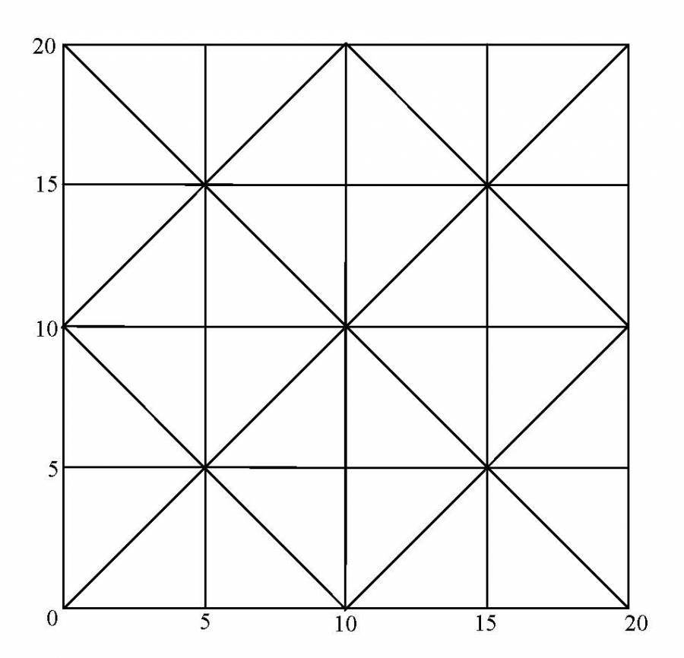
1,1
2,1
1,2
2,2
Inícioo
Note que o trabalho deverá ser começado sempre do centro de cada sub-parcela e na seguinte ordem: 1,1 – 1,2 – 2,2 – 2,1.

- Regras para medição do DAP
Para a medição do DAP, seguir o que está especificado nas figuras abaixo.
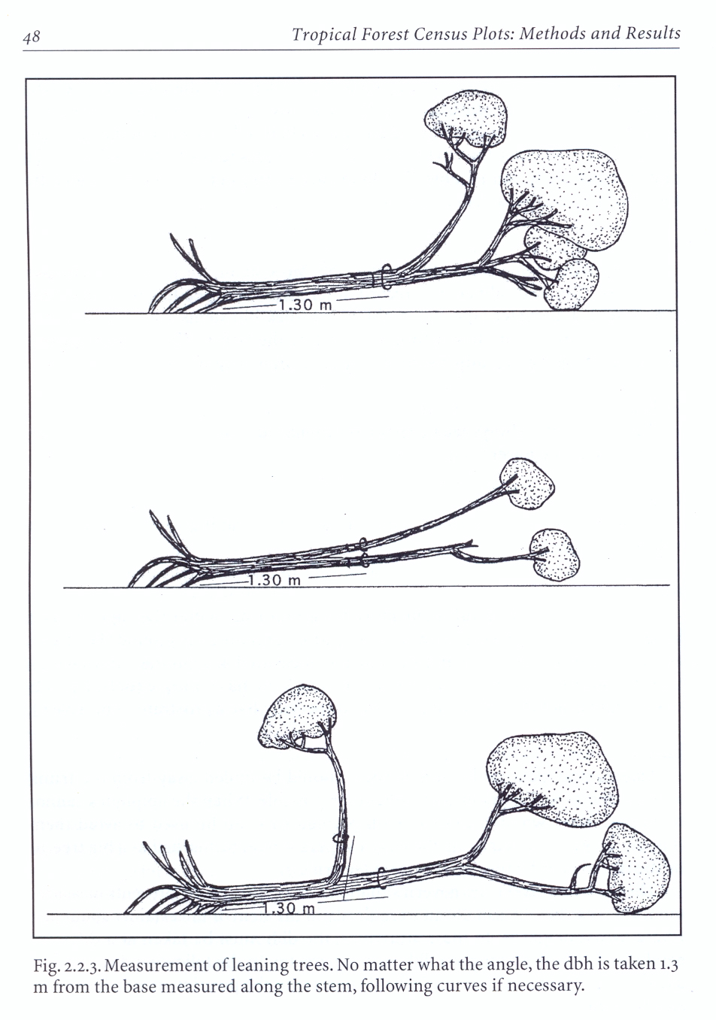
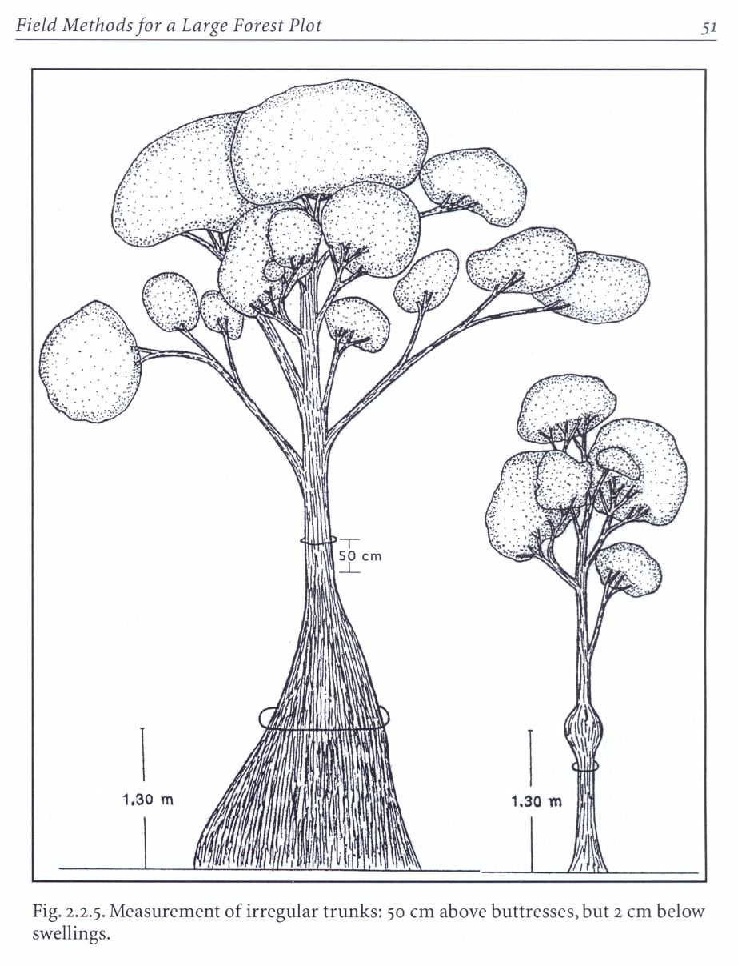
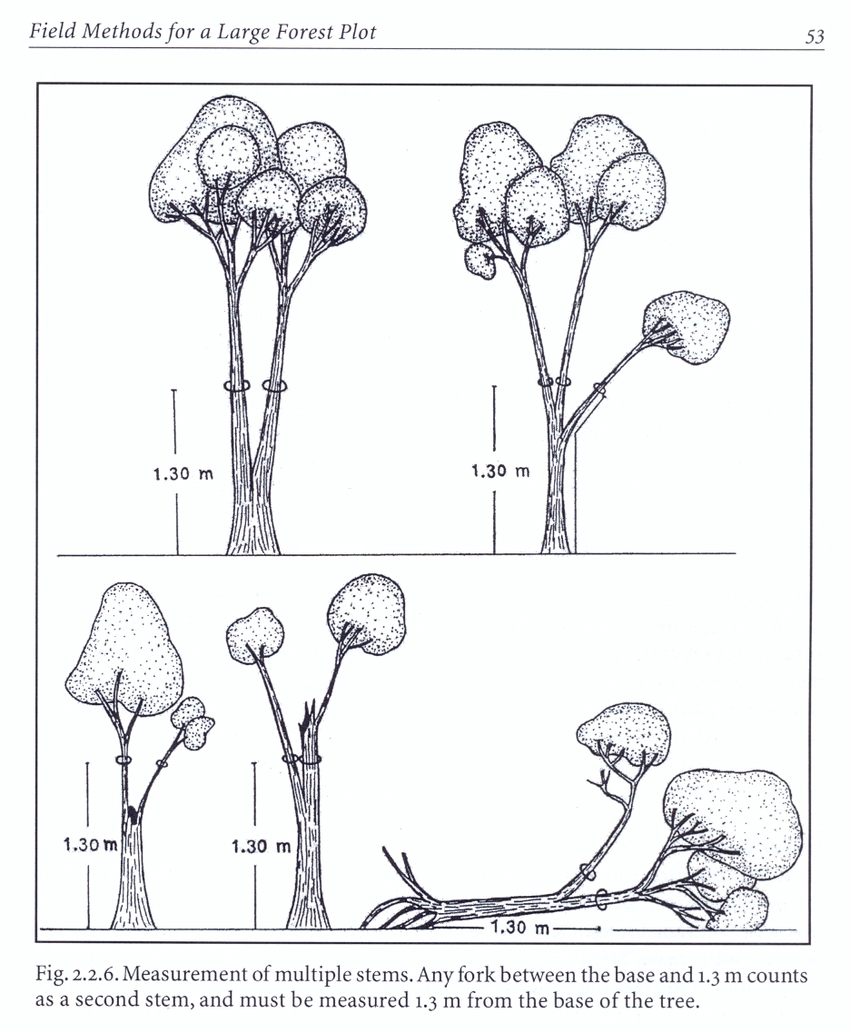

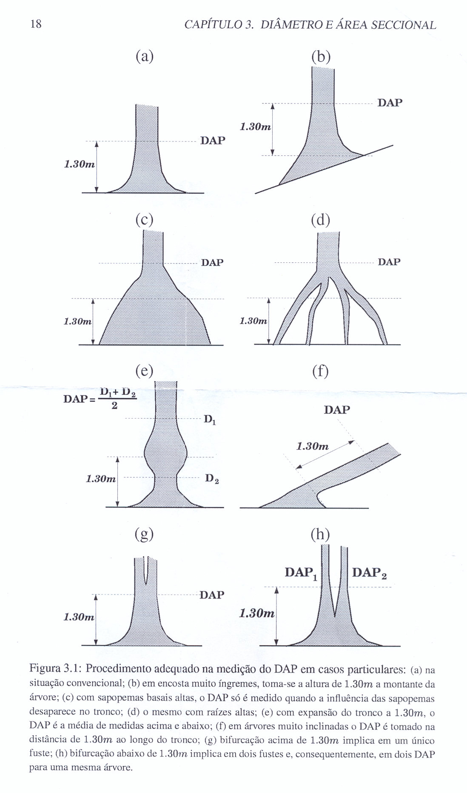
- Pontos importantes
- NUNCA ESQUECER de colocar a DATA (dd/mm/aaaa) nas planilhas de censo e recenso;
- NUNCA ESQUECER de colocar a PARCELA e a SUBPARCELA (ex.: Parcela A00; Subparcela 1,1) na qual se está trabalhando;
- NUNCA ESQUECER de colocar o nome da EQUIPE nas planilhas de censo e recenso;
- Conferir todo o material antes de ir pra campo (numeração das plaquinhas, planilhas de censo e recenso, mapas, fitas diamétricas, lápis, borracha, etc...);
- Conferir as planilhas depois de voltar do campo;
- Atenção na hora de medir o DAP (lembrar das regras);
- Atenção na hora de plaquear os indivíduos;
- Atenção para que nenhum indivíduo com 1 cm ≤ DAP ≤ 4,99 cm fique sem marcação;
- Atenção na hora da identificação e herborização dos ramos;

